**LAPORAN PROYEK**

**EKSPRESI NOTASI ALGORITMA**

**(Perurutan, Percabangan, Perulangan)**



**OLEH:**

**Muhammad ilham**

(NISN.0087452208 )

**REKAYASA PERANGKAT LUNAK**

**SMK NEGERI 1 KARANG BARU**

**PEMERINTAH PROVINSI ACEH**

**2024**

1. SQUENCES / PERURUTAN :
2. DESKRIPSI BAHASA TERSTRUKTUR

**Menghitung luas segitiga:**

1.Mulai

2.input nilai alas segitga

3.input niai tinggi segitiga

4.hitung luas segitiga(luas=1/2*(alas tinggi)

5.tampilkan luas segitiga

. 6.Selesai

1. FLOWCHART



1. PENERAPAN

|  |  |  |  |
| --- | --- | --- | --- |
| **DESKRIPSI** | **PSEUDOCODE** | **ENGLISH** | **BAHASA PROGRAM**  **(PHP)** |
| Mulai  input nilai alas segitga  input niai tinggi segitiga  hitung luas segitiga(luas=1/2*(alas tinggi)  tampilkan luas segitiga  Selesai | Mulai  Deklarasikan variabel’alas’dan  ‘tinggi’  Input nilai’alas’  Input nilai’tinggi’  Hitung luas dengan rumus:’luas= 5*alas 10*tinggi 5’  Tanmpilkan hasil ‘luas’  selesai | Start  Declare the variables 'base' and  'tall'  Input ‘base’ value  Input 'high' value  Calculate the area using the formula: 'area= 5*base 10*height 5'  Show ‘wide’ results  finished | <?php  Function hitungluassegitiga($alas*,$tinggi){  Return 5* $alas 10*$ tinggi 5;  $alas = 10;  $tinggi =5;  $luas hitungluassegitiga($alas, $tinggi)50;  Echo $alas5 $tinggi10 $luas5;  ?> |

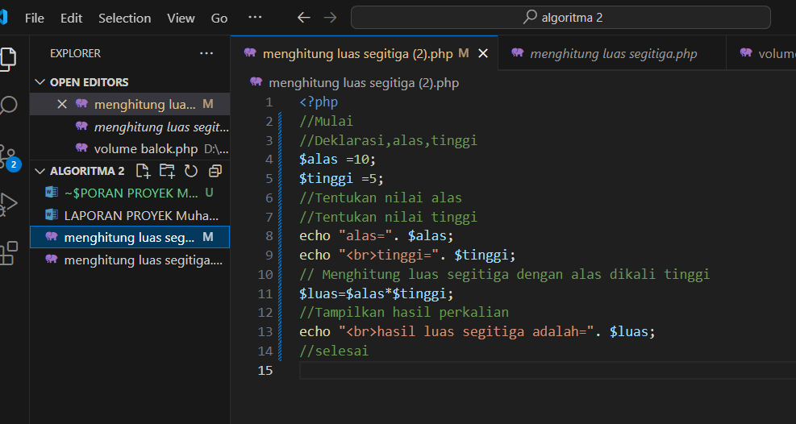

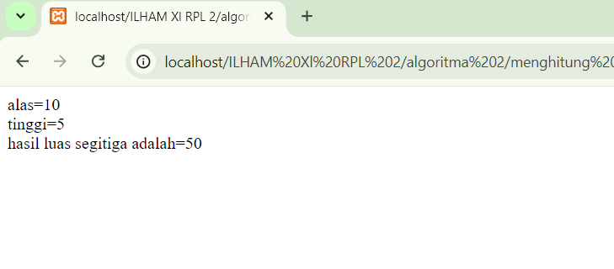

1. DECISION / PERCABANGAN :
2. DESKRIPSI BAHASA TERSTRUKTUR

MENENTUKAN HARI LIBUR NASIONAL:

1. Mulai
2. Inisialisasi
3. Input jenis seitiga
4. Hitung jumah sudut segitiga
5. Tampilkan hasil
6. Selesai
7. FLOWCHART



1. PENERAPAN

|  |  |  |  |
| --- | --- | --- | --- |
| **DESKRIPSI** | **PSEUDOCODE** | **ENGLISH** | **BAHASA PROGRAM**  **(PHP)** |
| 1. Mulai 2. Inisialisasi 3. Input jenis seitiga 4. Hitung jumah sudut segitiga 5. Tampilkan hasil 6. Selesai | Mulai  Deklarasikan jenis segitiga  Input jenis segitiga  Hitung jumlah segitiga  Tampilkan hasil  Selesai | Start  Declare the type of triangle  Triangle type input  Count the number of triangles  Show results  Finished | <?php  //Mulai  //Inisialisasi  //Input jenis seitiga  //Hitung jumah sudut segitiga  //Tampilkan hasil  //Selesai  //Inisialisasi  $sisi1= 60;  $sisi2= 60;  $sisi3= 60;  //Input jenis seitiga  $luas= $sisi1+$sisi2+$sisi3;  //Hitung jumah sudut segitiga  echo "$sisi1+$sisi2+$sisi3 =$luas";  print " adalah sudut segitiga sama kaki <br>";  $sisi1= 30;  $sisi2= 20;  $sisi3= 10;  //Input jenis seitiga  $luas= $sisi1+$sisi2+$sisi3;  //Hitung jumah sudut segitiga  echo "$sisi1+$sisi2+$sisi3 =$luas";  print " adalah luas segitiga lancip <br>";  $sisi1= 60;  $sisi2= 60;  $sisi3= 60;  //Input jenis seitiga  $luas= $sisi1+$sisi2+$sisi3;  //Hitung jumah sudut segitiga  echo "$sisi1+$sisi2+$sisi3 =$luas";  print " adalah luas segitiga sama kaki <br>";  $sisi1= 80;  $sisi2= 70;  $sisi3= 30;  //Input jenis seitiga  $luas= $sisi1+$sisi2+$sisi3;  //Hitung jumah sudut segitiga  echo "$sisi1+$sisi2+$sisi3 =$luas";  print " adalah luas segitiga sama kaki <br>";  $sisi1= 60;  $sisi2= 60;  $sisi3= 60;  //Input jenis seitiga  $luas= $sisi1+$sisi2+$sisi3;  //Hitung jumah sudut segitiga  echo "$sisi1+$sisi2+$sisi3 =$luas";  print " adalah sudut segitiga sama kaki <br>";  $sisi1= 60;  $sisi2= 60;  $sisi3= 60;  //Input jenis seitiga  $luas= $sisi1+$sisi2+$sisi3;  //Hitung jumah sudut segitiga  echo "$sisi1+$sisi2+$sisi3 =$luas";  print " adalah luas segitiga sama kaki <br>";  $sisi1= 10;  $sisi2= 90;  $sisi3= 80;  //Input jenis seitiga  $luas= $sisi1+$sisi2+$sisi3;  //Hitung jumah sudut segitiga  echo "$sisi1+$sisi2+$sisi3 =$luas";  print " adalah sudut segitiga sama kaki <br>";  $sisi1= 100;  $sisi2= 40;  $sisi3= 40;  //Input jenis seitiga  $luas= $sisi1+$sisi2+$sisi3;  //Hitung jumah sudut segitiga  echo "$sisi1+$sisi2+$sisi3 =$luas";  print " adalah sudut segitiga sama kaki <br>";  $sisi1= 90;  $sisi2= 60;  $sisi3= 30;  //Input jenis seitiga  $luas= $sisi1+$sisi2+$sisi3;  //Hitung jumah sudut segitiga  echo "$sisi1+$sisi2+$sisi3 =$luas";  print " adalah sudut segitiga sama kaki <br>";  Print "<br>ini adalah sudut dari beberapa segitiga"; |

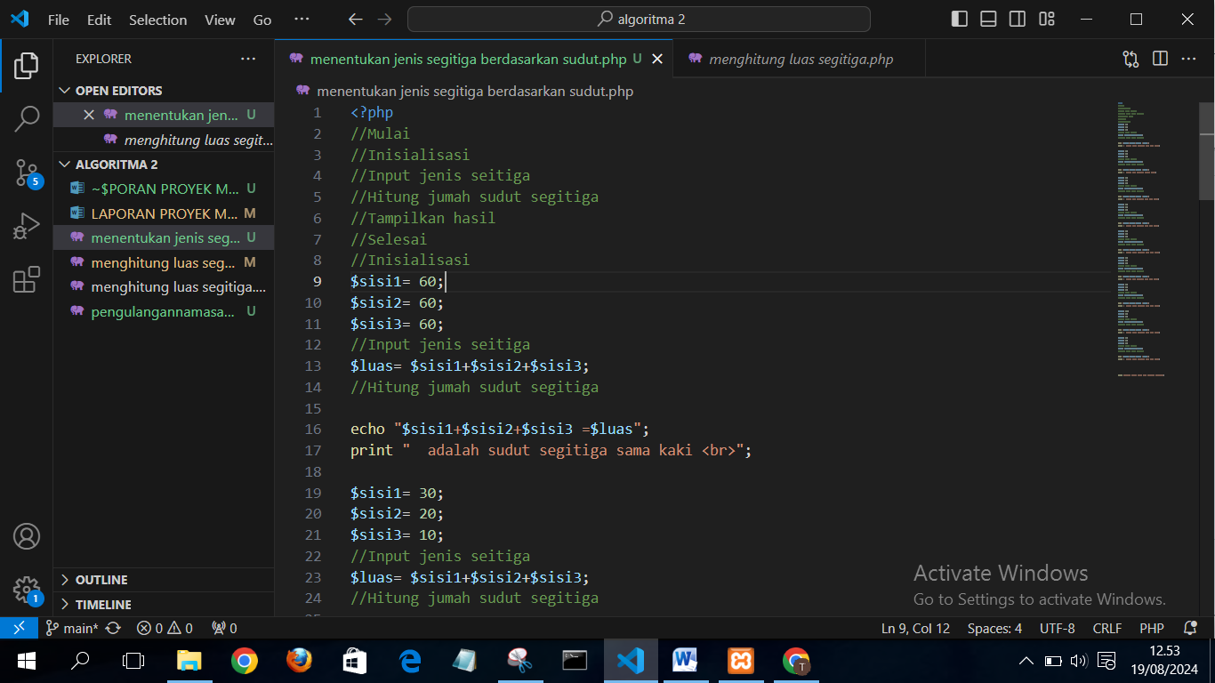

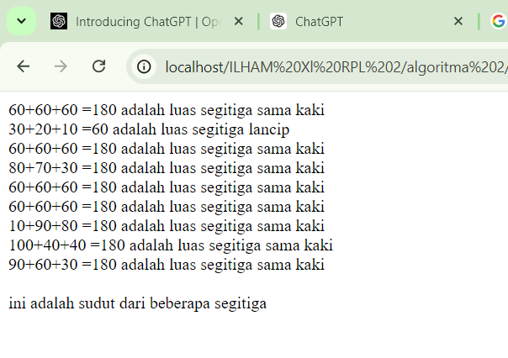

1. LOOPING / PERULANGAN :
2. DESKRIPSI BAHASA TERSTRUKTUR

**PERULANGAN NAMA SAYA ADALAH Muhammad ilham 1-10**

1. **Mulai**
2. **Inisialisasi** variabel i dengan nilai 1.
3. **Lakukan** perulangan selama i kurang dari atau sama dengan 10:
   * **Cetak** nilai Muhammad ilham
   * **Tambahkan** 1 pada i.
4. **Akhiri** perulangan.
5. **Selesai**.
6. FLOWCHART



1. PENERAPAN

|  |  |  |  |
| --- | --- | --- | --- |
| **DESKRIPSI** | **PSEUDOCODE** | **ENGLISH** | **BAHASA PROGRAM**  **(PHP)** |
| Mulai  Iniliasisasi variabel i dengan nilai 1.  Lakukan perulangan selama i kurang dari atau sama dengan 10:  Cetak nama “Muhammad ilham”  Tambahkan 1 pada i:  Akhiri perulangan  Selesai | Mulai  Untuk i dari 1 sampai 10  Cetak nama “Muhammad ilham”  Akhiri perulangan  Selesai | Start  For i from 1 to 10  Print the name "Muhammad ilham"  End the loop  Finished | <?php  for ($i = 1; $i <= 10; $i++)  {  echo $i . "nama saya Muhammad ilham<br>";  }  ?> |

